DUYGU LİSTEM
Gelişim Alanı: | Sosyal Duygusal
Yeterlik Alanı: | Duyguları Anlama ve Yönetme
Kazanım/Hafta: | Duyguların çeşitliliğini fark eder. / 27. Hafta
Sınıf Düzeyi: | 2. Sınıf
Süre: | 40 dk. (1 ders saati)
Araç-Gereçler: | - Çalışma Yaprağı-1  - Çalışma Yaprağı-2  - Çalışma Yaprağı-3  - Renkli Boya Kalemleri
Uygulayıcı İçin Ön Hazırlık: | - Çalışma Yaprağı-1 A3 boyutunda çoğaltılır.  - Çalışma Yaprağı-2 öğrenci sayısı kadar çoğaltılır.  - Çalışma Yaprağı-3 bir adet çoğaltılır.
Süreç (Uygulama Basamakları): | - Etkinliğin amacının duyguların çeşitliliğini fark etmek olduğu açıklanır.  - “Çalışma Yaprağı-1” tahtaya asılır.  - Her öğrenciye “Çalışma Yaprağı-2” dağıtılır ve yönerge verilir;  “Sevgili öğrenciler, sizlere Pelin ve Berke’nin yaşamış olduğu bazı olay ve durumları okuyacağım. Sizlerden bu olay ve durumlarda Pelin ve Berke’nin nasıl hissetmiş olabileceklerini tahmin etmenizi istiyorum. Size olay veya durumu okuduktan sonra “Nasıl hissetmiş olabilir?” diye soracağım. Bu soruyu sorduğumda, tahmin ettiğiniz duyguyu Çalışma Yaprağı-2’den seçerek havaya kaldırın. Daha sonra havaya kaldırdığınız duygu kartlarından birini seçmenizi ve duygu kartının içerisine o duyguyu anlatan bir resim çizmenizi istiyorum.”  - Öğrencilere Çalışma Yaprağı-3’te yer alan olaylar okunur. Her durumun ardından öğrencilere “Sizce nasıl hissetmiş olabilir?” diye sorulur ve öğrencilerin tahminlerini ifade etmesi için süre verilir.  - Öğrencilerin Çalışma Yaprağı-2’de belirtmiş oldukları duygular daha önceden tahtaya asılmış olan “Çalışma Yaprağı-1”e renkli kalemlerle yazılır.  - Öğrencilere tartışma soruları yönlendirilir;  - Daha önce bilmediğiniz ve etkinlik sırasında öğrendiğiniz/fark ettiğiniz duygular nelerdir?  - Yaşadığınız olay ve durumları düşündüğünüzde duygu listesine başka hangi duyguları eklerdiniz?  - Çalışma Yaprağı-1’de yer alan duygular öğrencilere gösterilir ve açıklama yapılarak etkinlik sonlandırılır;  “Sevgili öğrenciler, hepimiz zaman zaman birbirinden farklı olan birçok duygu hissederiz. Örneğin mutluluk, üzüntü, şaşkınlık, korku, öfke, tiksinme, utanç, hayal kırıklığı, gurur, sevinç, yalnızlık, kaygı, pişmanlık, merak... Canımız yandığında acı ve üzüntü, sevdiğimiz birini kaybettiğimizde keder hissederiz. Aniden yüksek bir ses duyduğumuzda korkarız. Bir sürprizle karşılaştığımızda şaşkınlık ve sevinç, yeni bir şehri gezerken merak duymak gibi yaşadığımız her olay karşısında çeşitli duygular hissederiz. Birbirinden farklı bu duygular bize aslında duyguların ne kadar çeşitli olduğunu gösteriyor”.
Kazanımın Değerlendirilmesi: | - Etkinlik sonrasında Çalışma Yaprağı-1 sınıf panosuna asılır.  - Öğrencilerden, etkinlik sırasında fark ettikleri duygulardan da yola çıkarak gündelik yaşamlarında yaşadıkları olayları ve olaylar sırasında hissettikleri duyguları kaydedebilecekleri bir duygu günlüğü oluşturmaları istenir.
Uygulayıcıya Not: | - Çalışma Yaprağı-1 bir fon karton üzerinde de hazırlanabilir.  - Öğrencilerin duygu ve düşüncelerini gönüllülük, saygı ve kabul ilkeleri çerçevesinde paylaşmaları teşvik edilmelidir.  Özel gereksinimli öğrenciler için;  - Çalışma Yaprağı-2 puntoları büyütülerek veya dokunsal özellikler eklenerek görme bakımından işlevsel hale getirilebilir.  - Örnek durumların yer aldığı hikayelerin görselleri de etkinlik sürecinde kullanılarak öğrenme süreci farklılaştırılabilir.  - Duygular ile ilgili resim yapma sürecinde akran eşlemesi yapılarak öğrencilere akran desteğinin sunulması sağlanabilir.
Etkinliği Geliştiren: | Neslihan Kirmit

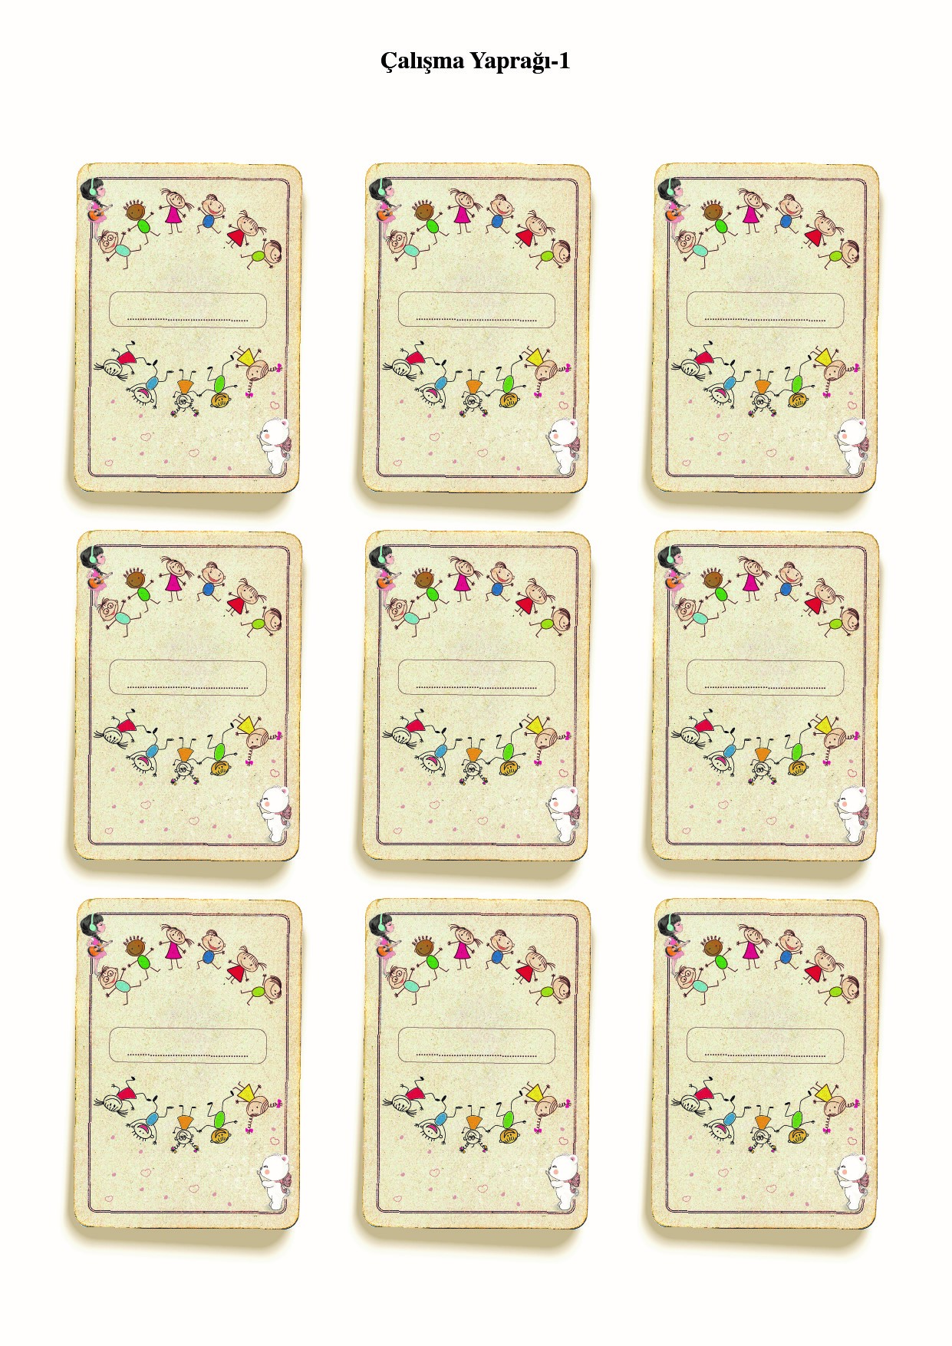
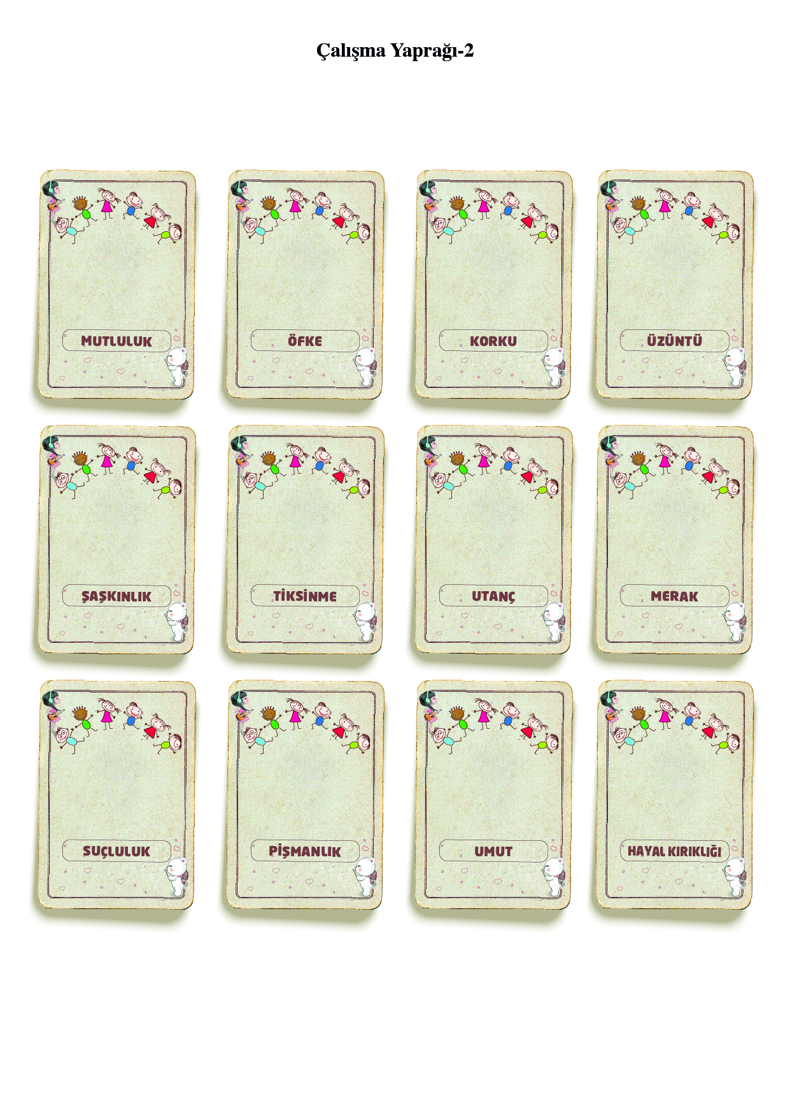

Çalışma Yaprağı-3

Pelin ve Berke’nin Yaşadığı Örnek Olay ve Durumları

Örnek Olay 1:
“Pelin kitap okumayı çok severdi. Ancak yeterince kitabı yoktu, üstelik okulunda bir kütüphane de bulunmuyordu. (1) Bu yüzden okulda kütüphane kurulması için istekte bulunmuştu. Bu isteğin kısa sürede gerçekleşeceğine inanıyordu (2). Ancak öğretmeni okulda yakın zamanda kütüphane kurulmasının mümkün olmadığını, bunun zaman alacağını söyledi. Oysa Pelin kütüphanenin yakın zaman kurulacağına gerçekten inanmıştı. (3) Uzun süre yüzü asık, omuzları düşük bir şekilde okul bahçesinde dolaştı (4) Sırasına geçtiğinde masasının üstünde ne görsün, birçok kitap! (5) Öğretmeni, onun üzüntüsüne kayıtsız kalamamış ve okuması için birkaç kitap ödünç vermişti. Öğretmenin bu davranışı Pelin’i çok etkiledi. Öğretmenine sarıldı ve teşekkür etti. (6).
Sizce Pelin hangi duyguları hissetmiştir?

Örnek Olay 2:
Berke ve arkadaşları maç yapıyordu, oyun sırasında bir arkadaşı onun bacağına vurdu. Berke arkadaşına bağırmaya başladı, onu bilerek zarar vermekle suçluyordu. Arkadaşı bilerek zarar vermek istemediğini anlatmaya çalışsa da o ikna olmuyordu. (1) Berke sakinleştiğinde, aslında arkadaşının bir suçu olmadığını fark etti. Anlık bir öfkeyle arkadaşını kırmıştı. Oysa böyle olmasını istememişti. (2) Oyunun sonunda arkadaşı Berke’nin yanına gelerek, bileğinin nasıl olduğunu sordu. Verdiği tepkiye rağmen arkadaşının onu düşündüğünü gören Berke sessizleşti, ne diyeceğini bilemedi. Yanaklarında bir sıcaklık hissetti, yanakları kızarmıştı (3).

Sizce Berke hangi duyguları hissetmiştir?

Örnek Olay 3:
Pelin okuldan eve dönüyordu. Bir sokaktan geçerken çok kötü bir koku fark etti. Bu koku onun midesini bulandırıyordu. (1) Kokunun nereden geldiğini anlamaya çalıştı ve kokunun geldiği yöne doğru ilerleme başladı. İlerledikçe kaldırım kenarlarına fırlatılmış çöpleri gördü. (2) Çevre kirliliğini önlemek için neler yapılabileceğini düşündü. Bu konuyu arkadaşları ve çevresindeki yetişkinlerle paylaşmaya karar verdi. Hep birlikte bu konuyla baş edebileceklerine, sokaklarını temiz tutabileceklerine inanıyordu (3)

Sizce Pelin hangi duyguları hissetmiştir?

